令和３年度全国高等学校定時制通信制体育大会 第５４回ソフトテニス競技大会

新型コロナウイルス感染症予防対策マニュアル

期間：2021年8⽉８⽇(日)～１０日（火） 会場：千葉県長生郡白子町
サニーインむかいテニスコート

１ 基本方針
■無観客での開催とする。
■大会関係者の健康チェックシートによる健康確認を徹底する。
なお、大会関係者とは、選手・引率教員・大会役員・審判・補助員・大会役員・関連業
者・プレス関係者の他、会場内に入る者）
■熱中症対策を優先した上でのマスク着用を徹底する。
■入場時の検温と⼿指消毒を徹底する。
■検温の有無を確認するため、検温済大会関係者はリストバンドを徹底する。
■３密（密閉、密集、密接）を回避した大会運営を徹底する。
■ゴミの各自持ち帰りを徹底する。

２ 対策本部
大会委員長 | 吉野剛文 | 東京都立瑞穂農芸高等学校(校長)
事務局長 | 佐藤直樹 | 東京都立瑞穂農芸高等学校
副事務局長・庶務部長 | 武田 晃 | 霞ヶ関高等学校
総務員(危機管理) | 小髙 晃 | 東京都立蔵前高等学校
救 護 | 須田真奈美 | 東京都立瑞穂農芸高等学校

３ 対策会議日程
第１回 ４月２４日(土) 東京都立蔵前工業高等学校
第2回 ５月２７日(木) 霞ヶ関高等学校外
第３回 ７月１０日(土) 東京都立蔵前工業高等学校(兼 ドロー会議)
第４回 ７月２６日(月) 東京都立大崎高等学校

４ 競技会開催の前提条件
□全国高等学校体育連盟から大会の開催が認められている。
□大会会場を管轄する千葉県長生郡の宿舎側から宿泊が認められている。
□全国大会開催に十分な数の参加数が参加を表明している。
□大会開催地域において、新型コロナウイルス感染症に関する診療体制が整っている。
また、緊急時の後方支援病院がある。
□競技会に関わる全ての人（選手・監督・大会関係者・審判員など）の健康状態の管理し、安全に大会運営できるだけの条件が整っている。
５ 対象ごとの感染予防措置
①選手・引率教員

事前準備  7/25∼8/7 | 検温と体調管理 | 大会２週間前から検温と体調確認を行い、健康チェックシートに記入する。  なお、この期間に、以下の症状や状況となった場合は、会場への入場及び参加を認めない。  １ 37.5℃以上の発熱が1日でも認められた。  ２ 健康チェック欄への☑がない。  ３ 濃厚接触者として保健所の指示を受けている。  ※１～３の対象者は、陰性証明書の提出により、出場や入場を許可する。
前日練習  入場時  ８/８  (正面入口) | 検温と体調管理 | 引率責任者は、大会２週間前から健康チェックシート(一人一枚)を人数分全てに目を通し、「健康管理確認提出用紙」にてエントリー時に提出報告する。
 | 検温 | 大会関係者はサーモグラフィまたは非接触型体温計による検温を実施。  熱がないと判断した場合は、リストバンドを配布し、その場で腕に巻く。
 | マスクの確認 | 熱中症対策を優先した上でのマスク着用を確認する。
 | 手指消毒 | 入場時にアルコール消毒液にて手指を消毒する。
 | リストバンド | 体温測定終えた証として会場入場時はリストバンドをその場で携帯する。  会場内では役員が見えるよう腕に携行する。
競技日  入場時  ８/９～１０  (正面入口) | 体調管理 | 引率責任者は、当日分の入場者全員の健康チェックシートを宿舎にて確認する。その結果を「健康管理確認提出用紙」にてエントリー時に提出報告する。
 | 検温 | サーモグラフィまたは非接触型体温計による検温を実施。
 | マスク着用確認 | 熱中症対策を優先した上でのマスク着用を確認する。
 | 手指消毒 | 入場時にアルコール消毒液にて手指を消毒する。
 | リストバンド | 体温測定が終えた証拠として会場入場時はリストバンドを確認する。  会場内では役員が見えるよう腕に携行する。
競技日  会場内  ８/９～１０ | ⾶沫・接触回避 | 会場内のゴミ箱を撤去し、飲み残し飲料や⿐⽔、唾液などの体液の付着したゴミは⾃⼰責任で処理するように事前周知及び会場内でアナウンスする。引率責任者が最終確認を行う。
 | 消毒 | アルコール消毒液を各所に設置し、⼿指消毒を行う。大会事務局で、多くの人が触れる場所(手摺・ドアノブ等)を定期的にアルコール消毒液にて消毒する。
 | 3密回避 | 救護室において、使⽤⼈数を制限する。
 | 飲食中における  対面・会話の禁止 | 飲⾷物を⼿にする前には、必ず⼿洗い・⼿指消毒を行い、会場内での飲⾷の際には、周囲の⼈となるべく距離を保ち、絶対に対⾯を避けて会話は控える。
 | 再入場 | 出入り口は指定制限し、再入場の際はリストバンド、マスクの着用を確認。  リストバンドの無い者は検温を実施する。
大会後  -8/31 | 体調管理 | ⼤会終了後８月末まで健康チェックシートを各校顧問が責任をもって保管。  体調不良が4⽇以上続く場合、各⾃で保健所、医師会、診療所等に相談。  PCR検査で陽性であった場合には速やかに事務局へ報告する。
②審判員（補助員）
事前準備  8/9審判  7/26∼8/8  8/10審判  7/27∼8/8 | 検温と体調管理 | 大会２週間前から検温と体調確認を行い、健康チェックシートに記入する。  なお、この期間に、以下の症状や状況となった場合は、会場への入場及び参加を認めない。  １ 37.5℃以上の発熱が1日でも認められた。  ２ 健康チェック欄への☑がない。  ３ 濃厚接触者として保健所の指示を受けている。  ※１～３の対象者は、陰性証明書の提出により、入場を許可する。
競技日  入場時  ８/９-１０  (入口付近) | 検温と体調管理 | 引率代表者は、大会２週間前から健康チェックシート(一人一枚)を人数分全てに目を通し、「健康管理確認提出用紙」にてエントリー時に提出報告する。
 | 検温 | 大会関係者はサーモグラフィまたは非接触型体温計による検温を実施。  熱がないと判断した場合は、リストバンドを配布し、その場で巻く。
 | マスクの確認 | 熱中症対策を優先した上でのマスク着用を確認する。
 | 手指消毒 | 入場時にアルコール消毒液にて手指を消毒する。
 | リストバンド | 体温測定が終えた証としてリストバンドをその場で携帯する。  会場内では役員が見えるよう腕に携行する。
 | 補助員Tシャツの配布 | 一人につき一枚配布。遠くからでも見分けがつくように、期間中は補助員Tシャツの着用を義務付ける。
 | 飲食中における  対面・会話の禁止 | 飲⾷物を⼿にする前には、必ず⼿洗い・⼿指消毒を行う。  会場内での飲⾷の際には、周囲の⼈となるべく距離を保ち、絶対に対⾯を避けて会話は控えること。
競技日  会場内  ８/９-１０ | ⾶沫・接触回避 | 会場内のゴミ箱を撤去し、飲み残し飲料や⿐⽔、唾液などの体液の付着したゴミは⾃⼰責任で処理するように事前周知及び会場内でアナウンスする。引率代表者が最終確認を行う。
 | 消毒 | アルコール消毒液を各所に設置し、⼿指消毒を行う。  大会事務局で、多くの人が触れる場所(手摺・ドアノブ等)を定期的にアルコール消毒液にて消毒する。
 | 3密回避 | 換気扇は常時運転とし、開放可能な窓、ドアに関しては、常時開放とする。 換気扇が無く常時開放が難しい諸室に関しては30分に1度、5分程度の換気を行う。  各諸室において、使⽤⼈数を制限する。  ※既存座席数の50％の利⽤を上限とする。場内の導線を工夫し、ソーシャルディスタンス（1m〜2m以上）確保する。
 | 飲食中における  対面・会話の禁止 | 飲⾷物を⼿にする前には、必ず⼿洗い・⼿指消毒を行う。  会場内での飲⾷の際には、周囲の⼈となるべく距離を保ち、絶対に対⾯を避けて会話は控えること。
 | 再入場 | 出入り口は指定制限し、再入場の際はリストバンド、マスクの着用を確認。  リストバンドの無い者は検温を実施する。
大会後  -８/３１ | 体調管理 | ⼤会終了後８月末まで健康チェックシートを各校顧問が責任をもって保管。  体調不良が4⽇以上続く場合、各⾃で保健所、医師会、診療所等に相談。  PCR検査で陽性であった場合には速やかに事務局へ報告する。

③大会役員・大会関係者
事前準備  7/25∼8/7 | 検温と体調管理 | 大会２週間前から検温と体調確認を行い、健康チェックシートに記入する。  なお、この期間に、以下の症状や状況となった場合は、会場への入場及び参加を認めない。  １ 37.5℃以上の発熱が1日でも認められた。  ２ 健康チェック欄への☑がない。  ３ 濃厚接触者として保健所の指示を受けている。  ※１～３の対象者は、陰性証明書の提出により、入場を許可する。
前日練習  入場時  ８/８  (正面入口) | 検温と体調管理 | 大会２週間前から健康チェックシートを提出し、事務局の確認を受ける。
 | 検温 | サーモグラフィまたは非接触型体温計による検温を実施。  体温測定が終えた証としてリストバンドをその場で携帯する。
 | マスクの確認 | 熱中症対策を優先した上でのマスク着用を確認する。
 | 手指消毒 | 入場時にアルコール消毒液にて手指を消毒する。
 | リストバンド | 体温測定が終えた証としてリストバンドをその場で携帯する。  会場内では役員同士が見えるよう腕に携行する。
 | 役員Tシャツの配布 | 一人につき一枚配布。遠くからでも見分けがつくように、期間中は役員Ｔシャツの着用を原則義務付ける。
 | 飲食中における  対面・会話の禁止 | 飲⾷物を⼿にする前には、必ず⼿洗い・⼿指消毒を行う。  会場内での飲⾷の際には、周囲の⼈となるべく距離を保ち、絶対に対⾯を避けて会話は控えること。
競技日  入場時  ８/９-１０  (正面入口) | 体調管理 | 入場時に健康チェックシートを提出し、事務局の確認を受ける。
 | 検温 | サーモグラフィまたは非接触型体温計による検温を実施。  体温測定が終えた証としてリストバンドをその場で携帯する。
 | マスク着用確認 | 熱中症対策を優先した上でのマスク着用を確認する。
 | 手指消毒 | 入場時にアルコール消毒液にて手指を消毒する。
競技日  会場内  ８/９-１０ | ⾶沫・接触回避 | 会場内のゴミ箱を撤去し、飲み残し飲料や⿐⽔、唾液などの体液の付着したゴミは⾃⼰責任で処理するように事前周知及び会場内でアナウンスする。引率代表者が最終確認を行う。
 | 消毒 | アルコール消毒液を各所に設置し、⼿指消毒を行う。  大会事務局で、多くの人が触れる場所(手摺・ドアノブ等)を定期的にアルコール消毒液にて消毒する。
 | 3密回避 | 換気扇は常時運転とし、開放可能な窓、ドアに関しては、常時開放とする。 換気扇が無く常時開放が難しい諸室に関しては30分に1度、5分程度の換気を行う。  各諸室において、使⽤⼈数を制限する。  ※既存座席数の50％の利⽤を上限とする。場内の導線を工夫し、ソーシャルディスタンス（1m〜2m以上）確保する。
 | 飲食中における  対面・会話の禁止 | 飲⾷物を⼿にする前には、必ず⼿洗い・⼿指消毒を行う。  会場内での飲⾷の際には、周囲の⼈となるべく距離を保ち、絶対に対⾯を避けて会話は控えること。
 | 再入場 | 出入り口は指定制限し、再入場の際はリストバンド、マスクの着用を確認。  リストバンドの無い者は検温を実施する。
大会後  -８/３１ | 体調管理 | ⼤会終了後８月末まで健康チェックシートを個人が責任をもって保管。  体調不良が4⽇以上続く場合、各⾃で保健所、医師会、診療所等に相談。  PCR検査で陽性であった場合には速やかに事務局へ報告する。
④大会関係業者・プレス関係者
事前準備  7/25-8/7 | 検温と体調管理 | 大会２週間前から検温と体調確認を行い、健康チェックシートに記入する。  なお、この期間に、以下の症状や状況となった場合は、会場への入場及び参加を認めない。  １ 37.5℃以上の発熱が1日でも認められた。  ２ 健康チェック欄への☑がない。  ３ 濃厚接触者として保健所の指示を受けている。  ※１～３の対象者は、陰性証明書の提出により、入場を許可する。
前日練習  入場時  ８/８  (正面入口) | 検温と体調管理 | 大会２週間前から健康チェックシートを提出し、事務局の確認を受ける。
 | 検温 | サーモグラフィまたは非接触型体温計による検温を実施。  体温測定が終えた証としてリストバンドをその場で携帯する。
 | マスクの確認 | 熱中症対策を優先した上でのマスク着用を確認する。
 | 手指消毒 | 入場時にアルコール消毒液にて手指を消毒する。
 | リストバンド | 体温測定が終えた証としてリストバンドをその場で携帯する。  会場内では役員から見えるよう腕に携行する。
 | 役員ポロシャツの配布 | 一人につき一枚配布。遠くからでも見分けがつくように、期間中は役員ポロシャツの着用を原則義務付ける。
 | 飲食中における  対面・会話の禁止 | 飲⾷物を⼿にする前には、必ず⼿洗い・⼿指消毒を行う。  会場内での飲⾷の際には、周囲の⼈となるべく距離を保ち、絶対に対⾯を避けて会話は控えること。
競技日  入場時  ８/９-１０  (正面入口) | 体調管理 | 入場時に健康チェックシートを提出し、事務局の確認を受ける。
 | 検温 | サーモグラフィまたは非接触型体温計による検温を実施。  体温測定が終えた証としてリストバンドをその場で携帯する。
 | マスク着用確認 | 熱中症対策を優先した上でのマスク着用を確認する。
 | 手指消毒 | 入場時にアルコール消毒液にて手指を消毒する。
競技日  会場内  ８/９-１０ | ⾶沫・接触回避 | 会場内のゴミ箱を撤去し、飲み残し飲料や⿐⽔、唾液などの体液の付着したゴミは⾃⼰責任で処理するように事前周知及び会場内でアナウンスする。引率代表者が最終確認を行う。
 | 消毒 | アルコール消毒液を各所に設置し、⼿指消毒を行う。  大会事務局で、多くの人が触れる場所(手摺・ドアノブ等)を定期的にアルコール消毒液にて消毒する。
 | 3密回避 | 換気扇は常時運転とし、開放可能な窓、ドアに関しては、常時開放とする。 換気扇が無く常時開放が難しい諸室に関しては30分に1度、5分程度の換気を行う。  各諸室において、使⽤⼈数を制限する。  ※既存座席数の50％の利⽤を上限とする。場内の導線を工夫し、ソーシャルディスタンス（1m〜2m以上）確保する。
 | 飲食中における  対面・会話の禁止 | 飲⾷物を⼿にする前には、必ず⼿洗い・⼿指消毒を行う。  会場内での飲⾷の際には、周囲の⼈となるべく距離を保ち、絶対に対⾯を避けて会話は控えること。
 | 再入場 | 出入り口は指定制限し、再入場の際はリストバンド、マスクの着用を確認。  リストバンドの無い者は検温を実施する。
大会後  -８/３１ | 体調管理 | ⼤会終了後８月末まで健康チェックシートを個人が責任をもって保管。  体調不良が4⽇以上続く場合、各⾃で保健所、医師会、診療所等に相談。  PCR検査で陽性であった場合には速やかに事務局へ報告する。
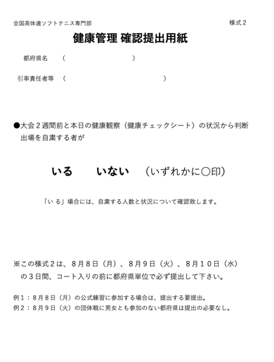
６ 大会運営における感染防止措置

（１）健康管理 確認提出用紙
入場団体(県選手団・都府県)ごとに作成し、各都府県の
引率責任者が毎エントリー時に提出して下さい。
「いる」に○をした場合は、エントリー時に事務局に
対し、詳しい内容をお話しの上、事務局の指示に従って
行動して下さい。

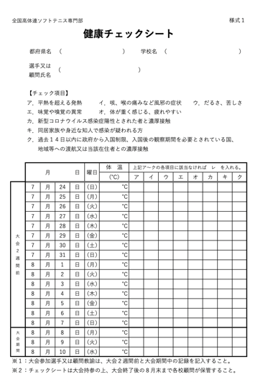
（２）健康チェックシート
各都府県、責任者に対し、健康チェックシートをお送り
しています。
８月８日を起算に2週間前（7/25）から記入します。
毎朝、宿舎にて引率責任者が全員分確認の上、その旨を
「健康管理 確認提出用紙」に記載し、毎エントリー時に
事務局に「健康管理 確認提出用紙」を提出していただき
ます。健康チェックシートは次の症状が1日でも確認でき
た場合は、出場や入場ができません。
１ 37.5℃以上の発熱が1日でも認められた。
２ 健康チェック欄への☑がない。
３ 濃厚接触者として保健所の指示を受けている。
ただし、陰性証明書の提出により、入場を許可します。
そのため、大会前に発熱等の症状が出た場合は、必ず受診し、PCR検査を受けるようにご指
導ください。感染対策を徹底させるためにも、陰性証明書の提出が必要となります。
大会期間中は、一人ひとりが毎日体温測定を行います。引率責任は、必ず一人ひとりに
返却してください。また引率責任者は宿舎にて体温測定ができるよう体温計をご準備下さい。
大会終了後、発熱やチェックリスト項⽬の症状が4⽇以上続く場合は、必ず最寄りの保健
所、診療所等に報告･相談してください。PCR検査で陽性であった場合には速やかに事務局へ報告して下さい。
⼤会終了後８月末まで健康チェックシートは各校顧問が責任をもって保管して下さい。

（３）リストバンド
８/8〜８/１０の大会期間中は、毎エントリーの際、会場入りする全員の体温を測定します。
また測定が終えた者に対してはリストバンドをお渡しします。
リストバンドは必ず手首に携帯し、再入場も含め、役員から求められた場合は必ず提示して下さい。リストバンドは競技日ごとにカラーを変更します。

（４）開会式
（公財）全国高等学校体育連盟定時制通信制部「全国高等学校定時制通信制体育大会における各競技別開会式について」(３全国高体連定通第８号)通知にしたがって、開会式は行わず開式通告のみとします。
各関係団体の紹介や祝辞等は、プログラムへの掲載、大会開催期間中の放送をもって代替とします。

（５）閉会式
開会式同様に感染防止対策の観点から中止します。

（６）表彰
例年行っていた表彰式については、感染防止対策の観点から、今年度に限り、行いません。
賞状・カップ等については、都道府県代表者を通じて授与いたします。

（７）招集場所
密を避けるなどの感染症対策を徹底させるため、Aゲート外側の屋外にて実施します。

（８）導線の工夫
・選手または各都府県の待機場所について
選手または監督の会場への入場は、次の試合の者または敗者審判を行う者のみとなり、
基本的に試合の観戦はできません。
会場外での各都府県の待機場所は、例年密になりがちです。都府県ごとに十分なスペー
スの確保が難しいことも考えられますので、密を避けられるよう今大会開催に関しては
皆さんのご協力をよろしくお願い致します。
・会場への出入り口
コート内への出入口は、新型コロナ感染拡大防止の観点から、数を大きく制限します。
また再入場の際には入口にて役員がリストバンドの確認をしますので各日競技終了までは
リストバンドをはずさないようにして下さい。また禁止している出入口からの出入りは、
ご遠慮下さい。

７ 会場ゾーニング・導線計画（７月末現在） ※当日変更の可能性あり

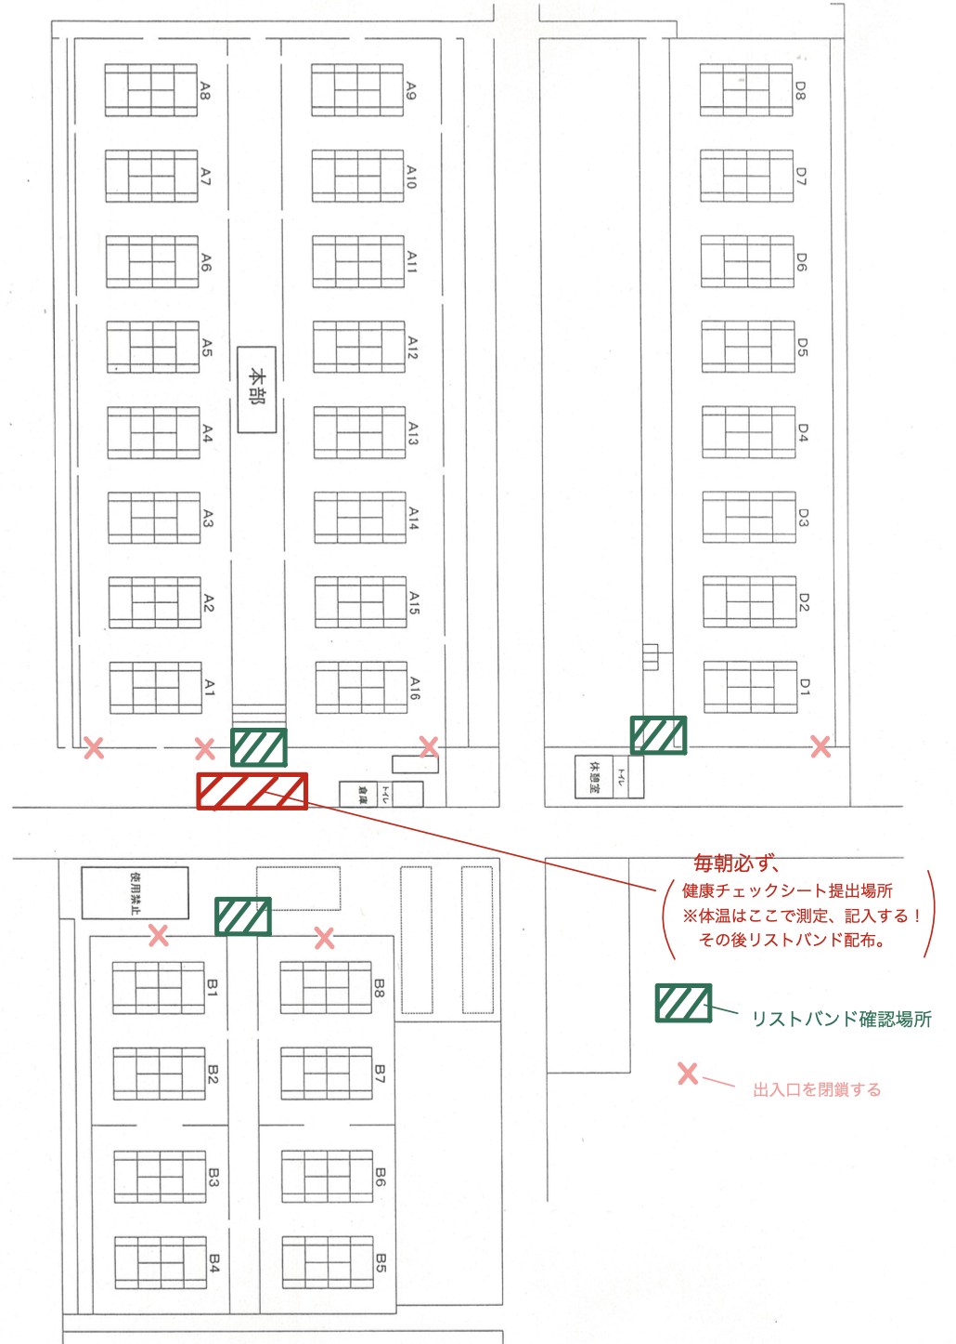

出入口を閉鎖する

８ 発熱者・体調不良者発生時のフロー

①入場時

何かしらの異常報告相談
健康管理 確認提出用紙
提出/確認

異常なし
4⽇以内に
37.5℃以上の発熱がある
⾵邪症状がある
非接触温度計による検温
発熱あり
(37.5℃以上)
発熱なし
(37.4℃以下)
発熱者のための場所に移動し、
看護師・医務員による再検温・検診
(37.5℃以上)
大会事務局に報告
帰宅を促し、各⾃で医療機関を受診
入場

②入場後
緊急性が高い13の症状
【表情・外⾒】
・顔⾊が明らかに悪い
・唇が紫⾊になっている
・いつもと違う、様⼦がおかしい
【息苦しさなど】
・息が荒くなった（呼吸数が多くなった）
・急に息苦しくなった
・⽣活をしていて少し動くと息苦しい
・胸の痛みがある
・横になれない。座らないと息ができない
・肩で息をしている
・突然ゼーゼーしはじめた
【意識障害など】
・ぼんやりしている（反応が弱い）
・もうろうとしている（返事がない）
・脈のリズムが乱れる感じがする
体調不良者・怪我人の発生
医務室へ連絡
意識の確認
緊急性の確認
緊急である
大会事務局へ報告
事務局・看護師・医務員
により、救急車両の要請
緊急でない
体調不良/怪我
発熱
(37.5℃以上)

医務室２に誘導
医務室１に誘導
事務局・看護師・医務員の指示にもと対応

